**APLICACIÓNS WEB**

INTRODUCIÓN ÁS APLICACIÓNS WEB

1. Crea una página web que replique el contenido de esta imagen empleando principalmente la etiqueta div y sus propiedades:

2. Crea una página web que replique el contenido de esta imagen empleando principalmente la etiqueta div y sus propiedades:

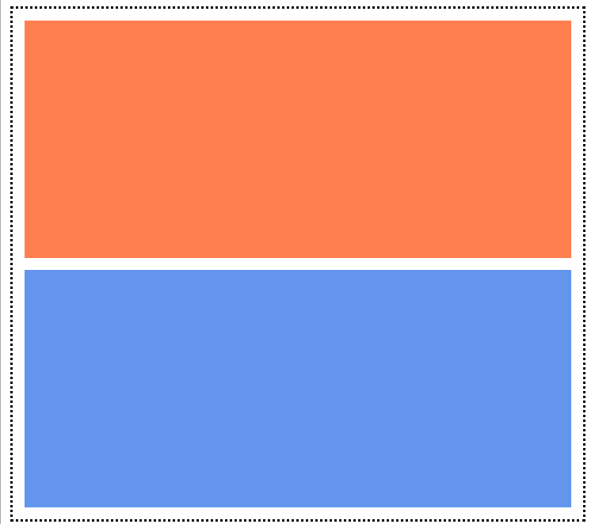

3. Crea una página web que replique el contenido de esta imagen empleando principalmente la etiqueta div y sus propiedades:

4. Crea una página web que replique el contenido de esta imagen empleando principalmente la etiqueta div y sus propiedades:

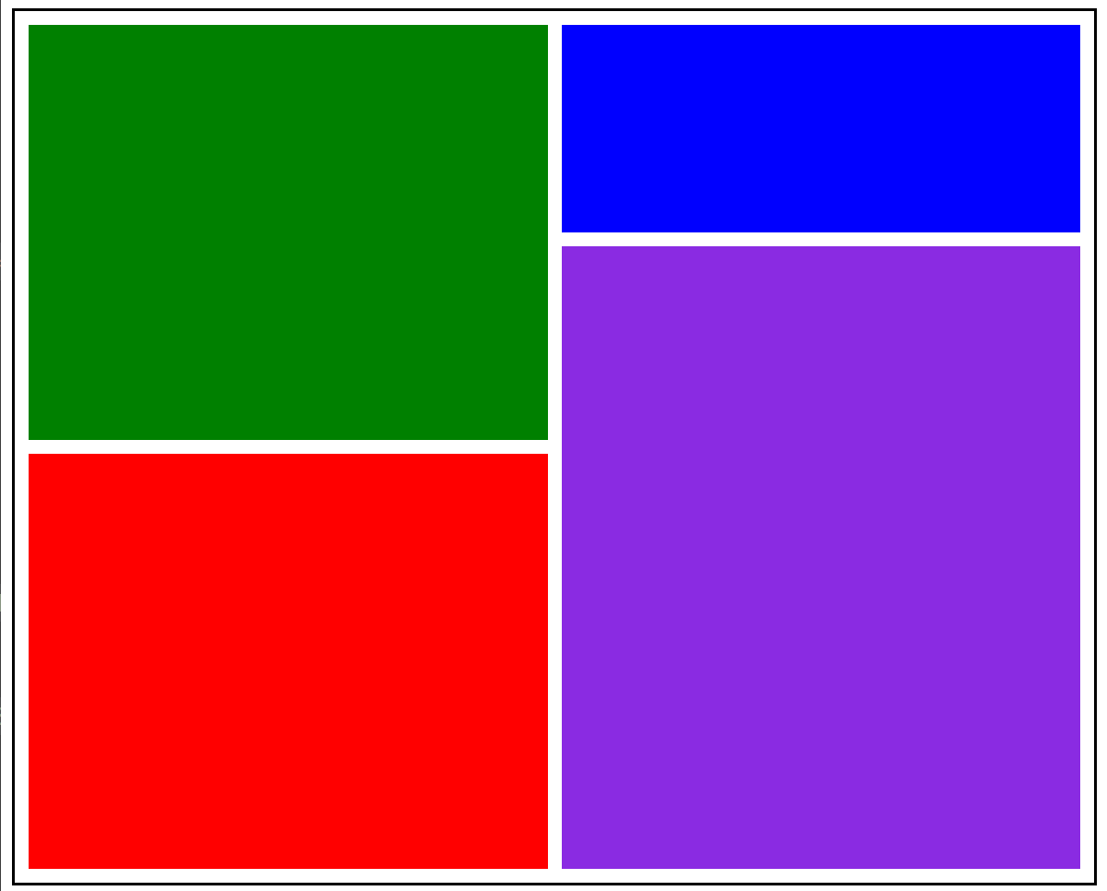

5. Crea una página web que replique el contenido de esta imagen empleando principalmente la etiqueta div y sus propiedades:

Prueba a validar los documentos que hayas creando a través de <http://validator.w3.org>

Documentación a entregar (carpeta comprimida con los diferentes archivos .html):

APELLIDO1_APELLIDO2_NOMBRE_Posicionamiento.zip

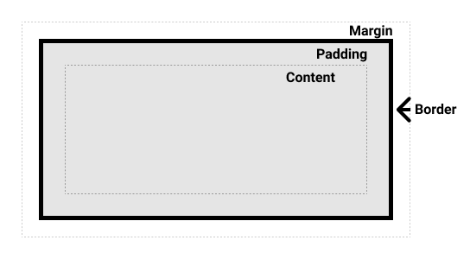Es posible que la siguiente imagen te ayude con la práctica: